2015年全国职业院校技能大赛
网络搭建与应用竞赛
（总分1000分）

赛题说明

一、竞赛内容分布
“网络搭建与应用”竞赛共分二个部分，其中：
第一部分：网络搭建及安全部署项目，占总分的比例为45%；
第二部分：服务器配置及应用项目，占总分的比例为55%；

二、竞赛注意事项
（1）禁止携带和使用移动存储设备、计算器、通信工具及参考资料。
（2）请根据大赛所提供的比赛环境，检查所列的硬件设备、软件清单、材料清单是否齐全，计算机设备是否能正常使用。
（3）本试卷共有两个部分。请选手仔细阅读比赛试卷，按照试卷要求完成各项操作。
（4）操作过程中，需要及时保存设备配置。比赛结束后，所有设备保持运行状态，不要拆、动硬件连接。
（5）比赛完成后，比赛设备、软件和赛题请保留在座位上，禁止将比赛所用的所有物品（包括试卷和草纸）带离赛场。
（6）所有需要提交的文档均放置在桌面的PC1“比赛文档”文件夹中，禁止在纸质资料上填写与竞赛无关的标记，如违反规定，可视为0分。
（7）裁判以各参赛队提交的竞赛结果文档为主要评分依据。所有提交的文档必须按照赛题所规定的命名规则命名，文档中有对应题目的小标题，截图有截图的简要说明，否则按无效内容处理。
（8）与比赛相关的工具软件放置在D盘的tools文件夹中。

项目背景及网络拓扑
某天津集团公司在天津设置有总公司，总公司使用ospf技术,在上海设置分公司,分公司使用RIPv1技术，两地公司的网络一直未统一管理，现总公司提出网络整合。所以对网络进行改造。
改造主要的工作是租用ISP的专线链路，解决两地互联问题。网络管理员使用路由重发布技术进行两地互通。然后通过Internet采用基于IPSEC-VPN技术作为备份链路。以实现业务流量的高可用性。集团网络具体拓扑结构如图1所示。
总公司有四个部门，分别为财务部、工程部、软件部和系统集成部四个部门，上海分公司设有行政部和销售部。
请你帮助公司网络管理员进行网络调试与改造，完成相关任务。

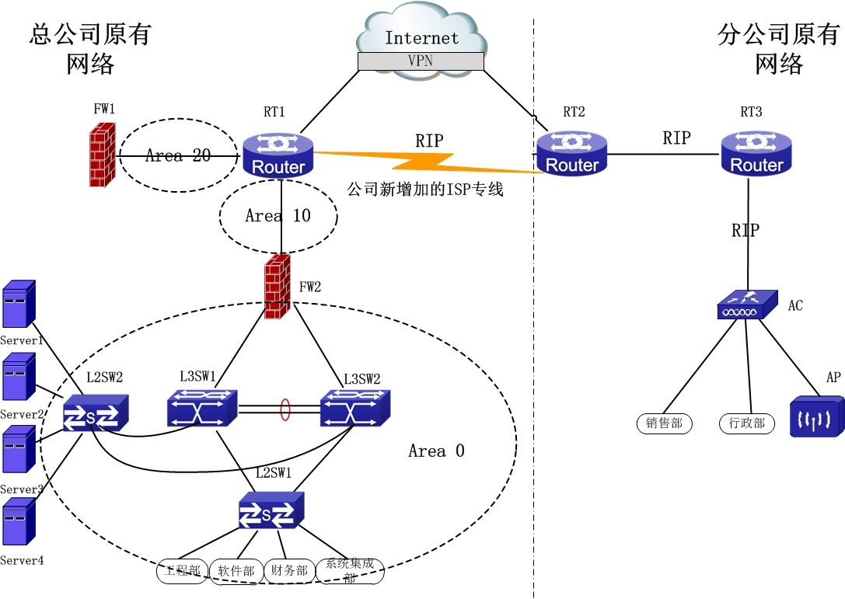

表1网络设备连接表
设备一 | 设备一端口 | 设备一地址 | 设备二 | 设备二端口 | 设备二地址
RT1 | Serial0/1 |  | RT2 | Serial0/2
RT1 | GE0/4 |  | FW1 | Ethernet0/3
RT1 | GE0/3 |  | FW2 | Ethernet0/2
RT1 | GE0/6 | 123.1.12.1/24 | RT2 | GE0/6 | 123.1.12.2/24
RT2 | GE0/3 |  | RT3 | GE0/3
RT3 | GE0/4 |  | AC | Ethernet1/0/24  （vlan100） | -----------
RT3 | Loopback 1 | 10.100.204.1/24 | ---------- | ---------- | ----------
AC | Ethernet1/0/7  （vlan100） | ---------- | AP | LAN | ----------
FW1 | Loopback 1 | 10.100.104.1/24 | ---------- | ---------- | ----------
FW2 | Ethernet0/3 |  | L3SW1 | Ethernet1/0/22  (vlan100)
FW2 | Ethernet0/4 |  | L3SW2 | Ethernet1/0/22  (vlan200)
L3SW1 | Ethernet1/0/23 | ----------- | L3SW2 | Ethernet1/0/23 | -----------
L3SW1 | Ethernet1/0/24 | ----------- | L3SW2 | Ethernet1/0/24 | -----------
L3SW1 | Ethernet1/0/21 | ----------- | L2SW1 | Ethernet1/23 | -----------
L3SW1 | Ethernet1/0/20 | ----------- | L2SW2 | Ethernet1/23 | -----------
L3SW2 | Ethernet1/0/20 | ----------- | L2SW2 | Ethernet1/24 | -----------
L3SW2 | Ethernet1/0/21 | ----------- | L2SW1 | Ethernet1/24 | -----------
L2SW2 | Ethernet1/1 | ----------- | ServerA | NIC | -----------
L2SW2 | Ethernet1/2 | ----------- | ServerB | NIC | -----------
L2SW2 | Ethernet1/3 | ----------- | ServerC | NIC | -----------
L2SW2 | Ethernet1/4 | ----------- | ServerD | NIC | -----------

表２网络设备IP地址分配表
 | 网关地址及掩码
VLAN10 SVI(财务部)
VLAN20 SVI(软件部)
VLAN30 SVI (系统集成部)
VLAN40 SVI(工程部)
VLAN50 SVI(服务器) | 10.100.100.254/24

表3：服务器IP地址分配表
宿主机 | 虚拟主机名称 | 域名信息 | 服务角色 | 系统及  版本信息 | IPv4  地址信息
Server1 | Win2003-A1 | dc.chinaskills.com | 域控制器  DNS服务器  CA证书服务器 | Windows Server 2003 R2 | IP: 10.100.100.100
 | Win2008-A1 | dhcp.chinaskills.com | DHCP服务器 | Windows Server 2008 R2 | IP: 10.100.100.101
 | Centos-A1 | pxe.jnds.net | PXE远程安装  服务器 | Centos 6.5 | IP: 10.100.100.102
Server2 | Win2008-B1 | www1.chinaskills.com | WEB服务器  NLB集群服务 | Windows Server 2008 R2 | IP: 10.100.100.150
 | Win2008-B2 | bdns. chianskills.com | 备份DNS | Windows Server 2008 R2 | IP: 10.100.100.103
 | Centos-B1 | ftp.jnds.net  ftp1.jnds.net  ftp2.jnds.net | 逻辑卷磁盘  容量服务  FTP  文件服务器 | Centos 6.5 | IP: 10.100.100.104  IP: 10.100.100.105  IP: 10.100.100.106
Server3 | Win2008-C1 | www2.chinaskills.com | WEB服务器  NLB集群服务 | Windows Server 2008 R2 | IP: 10.100.100.160
 | Win2008-C2 | ftp.chinaskills.com | FTP服务器  备份域控制器 | Windows Server 2008 R2 | IP：10.100.100.107
 | Centos-C1 | dns.jnds.net | BIND  域名服务器  Squid  代理服务器 | Centos 6.5 | IP: 10.100.100.108
Server4  （Linux虚拟化主机） | Centos-D1 | www.jnds.net  bbs.jnds.net | Apache  web服务器  MySQL  数据库服务器 | Centos 6.5 | IP: 10.100.100.109

- 网络搭建部分（450分）
【注意事项】
- 设备console线有两条。交换机， AC，防火墙使用同一条console线，路由器使用另外一条console线。
- 设备配置完毕后，保存最新的设备配置。保存文档方式分为两种：
  - 交换机和路由器要把show running-config的配置保存在PC1桌面的相应文档中，文档命名规则为：设备名称.doc,例如：RT1路由器文件命名为RT1.doc，然后放入到PC1桌面“比赛文档”文件夹中
  - 防火墙要求截图的部分，把截图的图片放到word文档中，请标明题号。截图后文档命名规则为：设备名称.doc,例如：防火墙FW1文件命名为FW1.doc, 保存后放入到PC1桌面“比赛文档”文件夹中。
- 物理连接与IP地址划分
- 按照网络拓扑图制作以太网网线，并连接设备。要求符合T568A和T568B的标准，其线缆长度适中。
- 根据“拓扑结构图”和“网络设备IP地址分配表”所示，对网络中的所有设备接口配置IP地址,并填入表中。
分配地址时做到节省IP资源，合理分配(先划分大的地址块，再划分小的地址块，可以节省IP资源)。总公司中除服务器区（vlan 50）所有主机规划使用10.100.30.0/20所在地址段。财务部（vlan 10）有15台主机、工程部（vlan 40）有60台主机、软件部（vlan 20）和系统集成部（vlan 30）两个部门都有124台主机，服务器的网段为10.100.100.0/24。分公司使用10.100.200.100/22所在地址段。总公司与分公司所有设备互联地址使用192.168.1.0/24进行分配，并把地址填入上面网络设备IP地址分配表中的空白处。
本卷规定：
- 网关地址为每个网段的最后一个IP地址。
- 如果有VRRP，虚拟网关不能使用真实接口IP地址。
- 交换机配置
- 为交换机设备命名，命名规则参考为表1中的“设备名称”。
- 用户为了维护方便，需要远程控制L3SW1和L3SW2交换机。同时还要考虑网络安全，选择安全性较高，对密码进行密文传输的技术使用。只允许10.100.100.0/24整个网段都可以进行登陆。用户名为：user1,密码 为2015network。
- 依据“拓扑结构图”和VLAN接口地址表，在交换机上完成VLAN配置和端口分配。
VLAN接口地址表
设备 | VLAN名称 | VLAN ID | 接口
L2SW1 | Link-to-CW | 10 | Ethernet1/1~ Ethernet1/4
 | Link-to-RJ | 20 | Ethernet1/5~ Ethernet1/8
 | Link-to-XTJC | 30 | Ethernet1/9~ Ethernet1/12
 | Link-to-GC | 40 | Ethernet1/13~ Ethernet1/16
L2SW2 | Link_to_Server | 50 | Ethernet1/1~ Ethernet1/4

- 采用基于VLAN生成树协议，实现网络中的冗余备份，按需求设置MST根的优先级为4096,非根优先级为8192,MST的name为test。交换机创建两个实例：分别为Instance 10和Instance 20， 其中Instance 10关联VLAN 10和VLAN20，VLAN50,Instance 20关联VLAN 30和VLAN40。采用VRRP技术实现网络中三层冗余备份，L3SW1为Instance10的主交换机， 为Instance20备份交换机；L3SW2为Instance20主交换机，为Instance10的备份交换机。要求VRRP组分别为10, 20,30,40,50，并对应相关vlan，VRRP组高优先级设置为120。
- 总公司采用DCHP的方式 把地址动态分配给vlan10,vlan20,vlan30,vlan40的用户。DHCP服务器的地址是10.100.100.101。
- 总公司两个核心交换机L3SW1和L3SW2之间使用冗余线路连接，端口Ethernet1/0/23和Ethernet1/0/24配置端口聚合，方式为动态方式。
- 分公司的地址都在同一网段。但分为两个部门，销售部，行政部。现公司领导要求：销售部，行政部之间不能互相访问，公司内部来访人员的有2台专用电脑，这2台电脑之间不可以互相访问，也不可以访问销售部，行政部。
Vlan名称 | 部门 | 接口
10 | 销售部 | Ethernet1/0/1~ Ethernet1/0/2
20 | 行政部 | Ethernet1/0/3~ Ethernet1/0/4
30 | 来访人员 | Ethernet1/0/5~ Ethernet1/0/6

- 在改造过程中，网络管理员提出网络经常上网时断时续，有时完全断网，猜测有可能是ARP病毒引起网络故障，为了确认故障问题，在L2SW1上通过 22端口进行双向流量的查看，请帮助管理员查找问题所在。
- 经过查看后发现是L2SW1端口9的主机发出的arp网关欺骗报文，欺骗其它主机，除了对系统相应的杀毒处理后，为了避免相同故障再次发生，在交换机的端口9上进行ARP的保护。请配置相关命令。
- 通过流量查看发现，在总公司的L2SW1上在端口20的计算机经常私自看电影下载电影，占用流量非常大，管理员决定把端口速度限制在下行为8M，请配置相关命令。
- OSPF区域0开启基于区域的认证。认证方式为MD5方式，密码为123。
- 路由器配置与调试
- 为路由设备命名，命名规则参考为表1中的“设备名称”。
- 根据网络拓扑图所示，为了保障ISP的租用专用线路的链路安全，需要在RT1与RT2之间连接的链路上配置PPP协议，采用双向CHAP的验证方式，用户名分别使用对方的用户名RT1和RT2，密码均为7654321。速率为115200
- 总公司网络中采用的OSPF动态路由协议，根据“网络拓扑结构图”所示，配置动态路由协议，将设备接口分配到不同的区域中。分公司采用RIPv1动态路由协议保障网络正常通信。RT3 的loopback口通告进RIP中
- 下面的是网络设备RID，防火墙通过OSPF进程下指定ROUTER-ID的方式设置。其它设备不能使用OSPF进程下指定ROUTER-ID的方式设置，请根据ROUTER-ID的选举规则进行配置。
设备名称 | RID
FW1 | 1.1.1.1
RT1 | 2.2.2.2
FW2 | 3.3.3.3
L3SW1 | 4.4.4.4
L3SW2 | 5.5.5.5

- 在总公司与分公司的互联网出口设备上，需要将去往互联网的默认路由引入到动态路由中。
- 总公司与分公司通过地址池方式进行NAT映射.保证总公司与分公司可以正常上网，要求两个公司只能从自己的出口进行上网访问。要求访问控制列表的名字为nat,RT1和RT2上使用地址池的方式，名称为natpool，地址池的范围都是123.1.12.1-123.1.12.253/24。
- 在分公司RT3上做为DHCP服务器为分公司所有用户动态分配IP地址，地址10.100.201.100/22-10.100.201.200/22，网关为10.100.203.254,DNS地址为8.8.8.8。地址租约时长为1天。
- 在总公司的RT1通过CQ的方式把去往外网的流量分为三个队列，将源地址为10.100.31.0/29放入第一队列，将源地址为TCP端口为8000放入第二队列，其他默认的流量放入第三队列，第一队列可传送最大字节数200字节，第二队列最大字节数300字节，第三队列最大字节数为400字节
- 为了保障总公司与分公司之间传输业务的高可用性，当总公司与分公司之间的ISP专线中断后，需要采用互联网链路做为备份链路，在集团公司与上海分公司的两端路由器上配置IPSEC VPN，保障分公司10.100.200.0/24到总公司10.100.100.0/24之间的流量。ISA策略，使用组2，验证方式为预共享。isakmp key为12345,传输集的名字为tianjin,采用esp-des esp-md5-hmac的方式，crymap的名称为guosai。
- 网络改造完成后，RT1通过ACL的配置，使总公司的10.100.104.0/24的网络随时可以访问分公司的10.100.204.0/24的网络。访问总公司服务器区10.100.100.0/24的不进行任何限制，访问总公司的10.100.70.0/24的网络无论什么类型的流量，在每星期一至星期五9：00~17:00放行，其余时间不允许访问。要求time-range 的名称为time
- 当分公司与总公司的网络按照网络管理员的思路改造完成时，改造后，网络管理员发现分公司到总公司的网络是不通的，请帮助网管员查找故障并解决。
- 防火墙配置
- 把防火墙进行设备命名，命名规则参考为表1中的“设备名称”。
- 在总公司的FW1和FW2使用OSPF协议，根据与路由的相关配置，完成防火墙的配置，保证网络互通。FW1的loopback口通告进ospf
- 在总公司FW2上设置关键词过滤，禁止办公室用户浏览在网页中出现“暴力”一词超过三次或三次以上的网站,并要求记录日志，要求主要过程进行截图。
- 在总公司FW2上，每周一到周五9:00到17:30，禁止邮件中带有“反动”关键字的邮件进行发送，要求主要过程进行截图。
- 在总公司FW2上，出现ICMP大于2048的包开启大包攻击防护，使用丢弃来保证总公司的网络安全性。并开启其它的DDOS功能进行防护，要求主要过程进行截图
- 在总公司FW2上，为了保障网络资源合理使用，每个用户的网络速率为上行最大64K，下行最大128K，要求主要过程进行截图。
- 当总公司FW2上有人用 console登陆配置设备时，需要发送向administrator@sina.com地址发送邮件进行提醒记录。新浪邮箱发信(smtp)服务器的地址为：smtp.sina.com，新浪邮箱服务器的地址为：pop.sina.com，要求主要过程进行截图
5. 无线配置
- 把AC进行设备命名，命名规则参考为表1中的“设备名称”。
- 分公司用户采用无线接入方式，其中SSID为TJ+自己的组号，协议为802.11bgn，信道为1；用户接入无线网络时采用wpa-personal认证方式，其口令为12345678。AC的vlan100为管理vlan,管理地址为192.168.1.9/24,AP管理地址为192.168.1.10/24
- 客户端有802.11G和802.11N，保证客户端的服务质量和网络整体吞吐量，不让高速无线客户端被低速客户端拖累，对无线的下行流量进行时空公平调度。
- 为了更好的发挥AP的性能 ，开启无线的ARP代理功能，限制AP的ARP广播。
- 网络管理员发现AP的发射功率不稳定，客户端总是出现丢包的现象，通过周期性的触发方式每隔一小时对发射功率进行一次调整。
- 假设AP1和AP2有着相同的信道，在AC上开启radio的自动信道调整功能，周期调整时间为8个小时。

操作系统部分（550分）
Windows操作系统
【说 明】
（1）题目中所涉及Windows操作系统的administrator管理员以及其他普通用户密码均为2015Netw1rk（注意区分大小写），若未按照要求设置密码，涉及到该操作的所有分值记为0分。
（2）虚拟主机的IP属性设置请按照网络拓扑结构图以及“表3：服务器IP地址分配表”的要求设定。
（3）除非作特殊说明，在同一主机下需要安装相同操作系统版本的虚拟机时，可采用Oracle VM VirtualBox软件自带的克隆系统功能实现。
（4）所有系统镜像文件及试题所需的其它软件均存放在每台主机的D:\soft文件夹中，并将题目要求的截图内容以.jpg格式存储于桌面BACKUP文件夹中。
（5）题目要求的虚拟机均安装于每台主机的D：\virtualPC目录，即路径为D：\virtualPC\虚拟主机名称。
一、在Server 1上完成如下操作:
（一）完成虚拟主机的创建
1、安装虚拟机“Win2003-A1”，具体要求为内存为1G，硬盘20G；
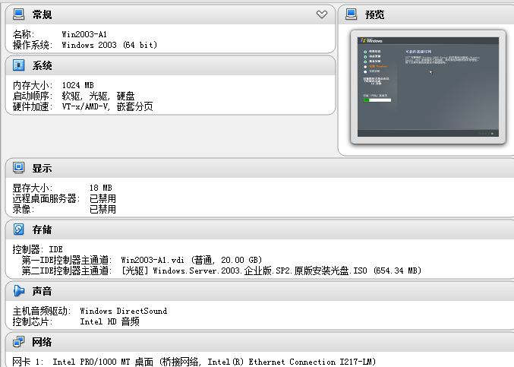
- 在虚拟机“Win2003-A1”中添加SCSI控制器，添加二块SCSI虚拟硬盘，其每块硬盘的大小为10G；将二块硬盘制作成RAID1，磁盘盘符为e:\；
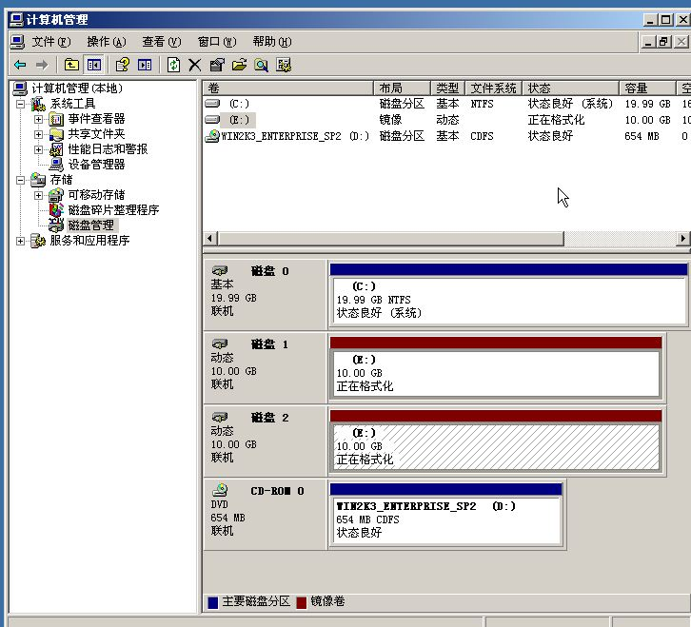
- 安装虚拟机“Win2008-A1”，具体要求为内存为1G，硬盘20G，并将服务器加入到Windows域环境；
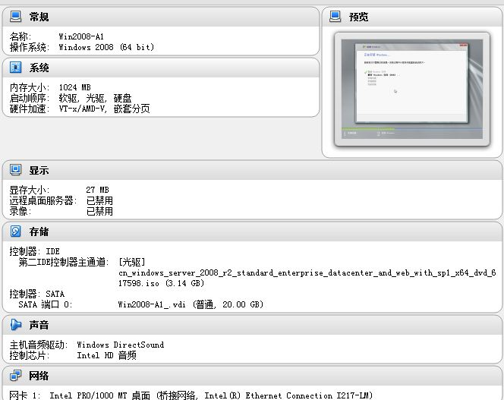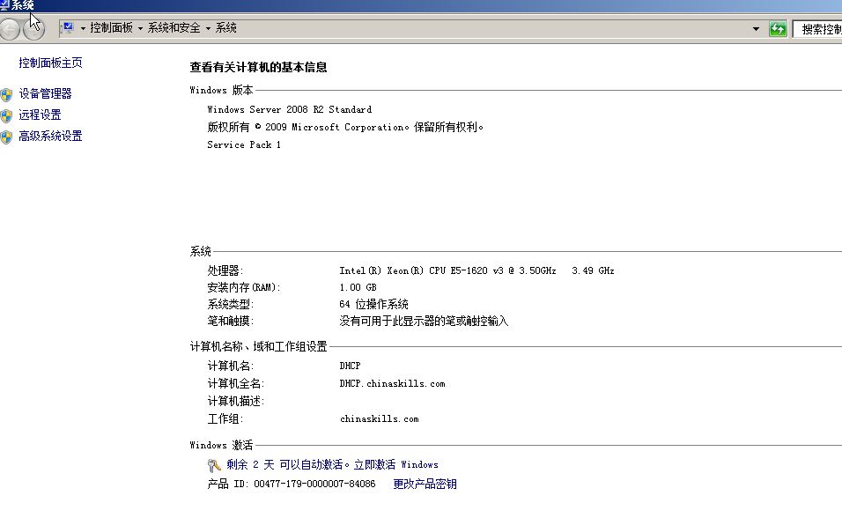
（二）在主机Win2003-A1中完成域控制器的部署
1、创建4个用户组，组名采用对应部门名称的拼音来命名，每个部门都创建4个用户，财务部用户：fin1~fin4、工程部用户：eng1~eng4、软件部用户：soft1~soft4、系统集成部用户：sys1~sys4，所有用户不能修改其用户口令，具体口令为2015Netw1rk,并要求用户只能在上班时间可以登录（每周工作日 9:00~18:00）；
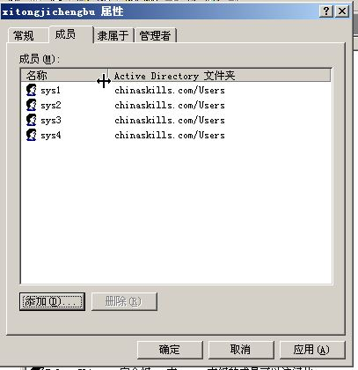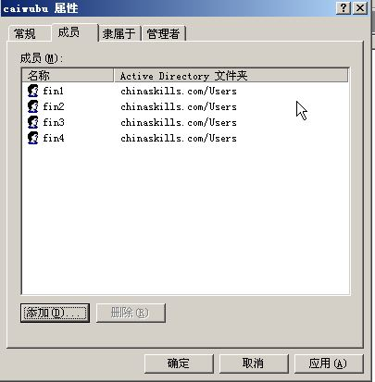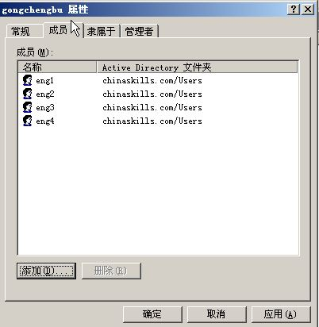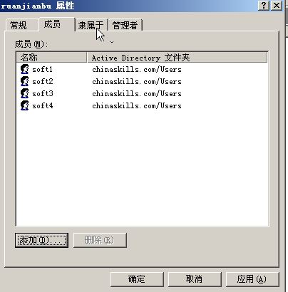
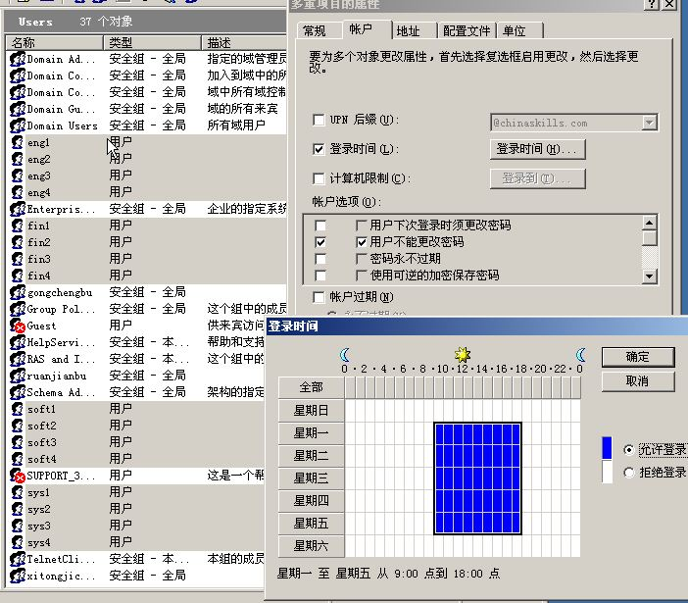
- 将此服务器配置为主DNS服务器，正确配置chinaskills.com域名的正向及反向解析区域，能够正确解析chinaskills.com域中的所有服务器；创建对应服务器主机记录，需要关闭网络掩码排序功能。设置DNS服务正向区域和反向区域与活动目录集成；要求动态更新设置为非安全；
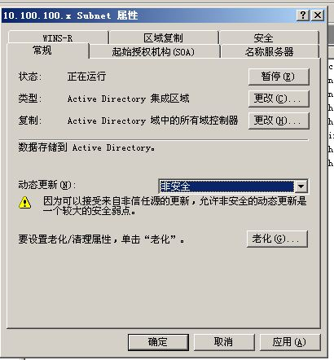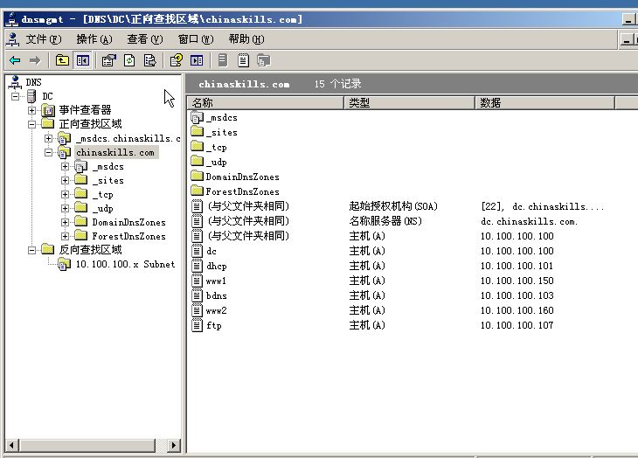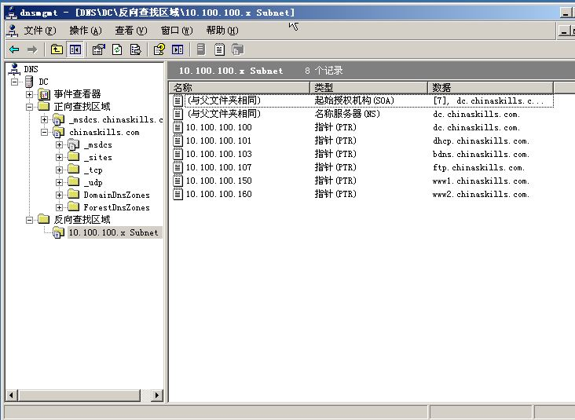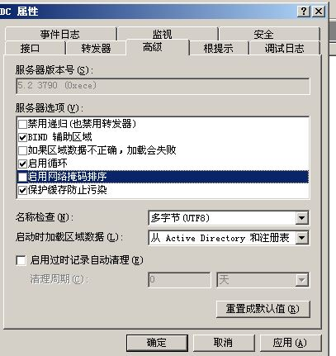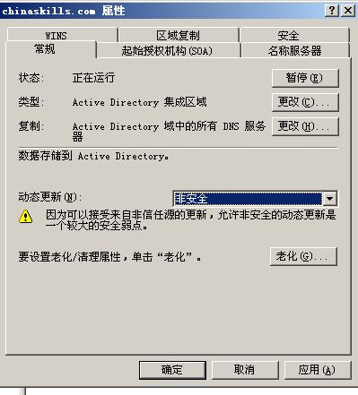
- 将此服务器设置为域控制器，设置域和林的功能级别为Windwos Server 2003；此外，安装证书服务，设置为企业根，有效期为5年，为企业内部自动回复证书申请；
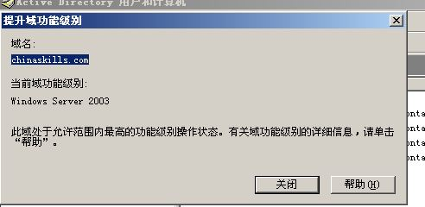
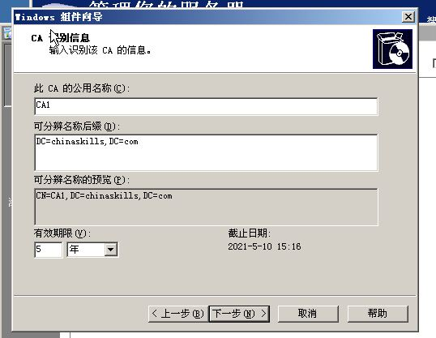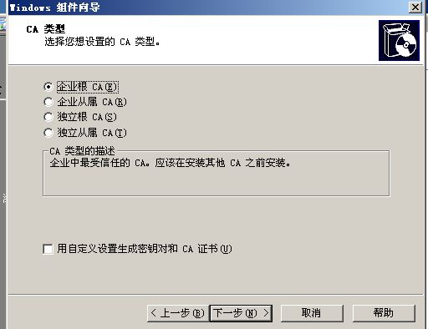
- 制订备份计划，每天的0点对“系统状态”进行备份，并采用VSS完整备份，备份至e:\盘；
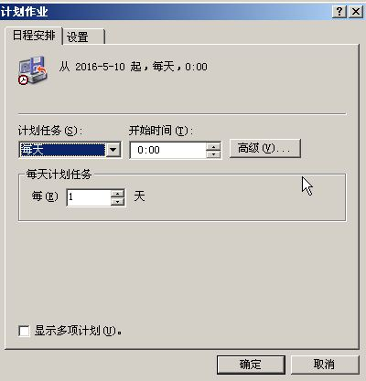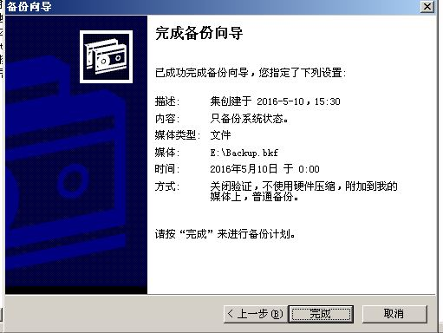
5.设置组策略把的“print spooler”服务改为手动启动；设置组策略对 “不显示上次登录名”选项已启用；设置组策略禁用“将everyone权限应用于匿名用户”；更改组策略密码策略为无复杂性要求；
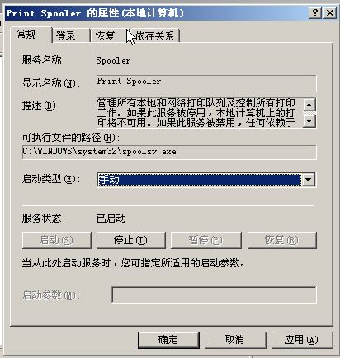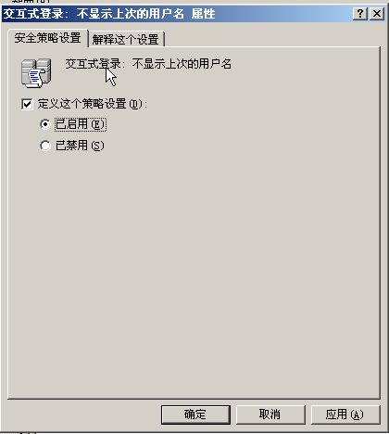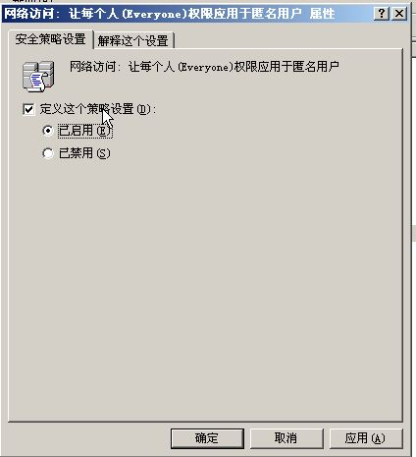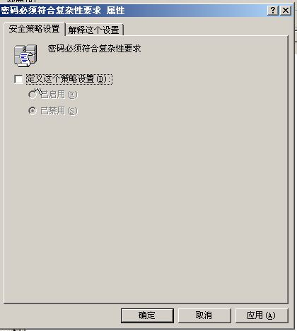
（三）在主机Win2008-A1中完成DHCP服务器的部署
安装DHCP服务，为内网财务部、工程部、软件部和系统集成部的用户主机动态分配IPv4地址，建立作用域，作用域的名称采用对应部门名称的拼音，超级作用域的名称为DHCPSERVER，为用户分配网关、DNS服务器及域名；此后将DHCP服务管理器有关超级作用域内容展开并截图存储为dhcp.jpg；
二、在Server 2上完成如下操作:
（一）完成虚拟主机的创建
1、安装虚拟机“Win2008-B1”，其内存为1G，硬盘20G，并将服务器加入到Windows域环境；
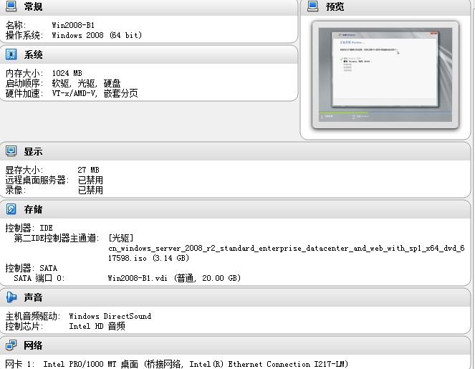
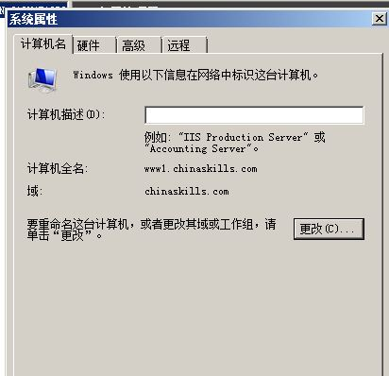
- 安装IIS组件，创建www.chinaskills.com站点，在挂载的磁盘e:\下创建名称为www的目录，在www文件夹中创建名称为chinaskills.html的主页，其主页显示内容“热烈庆祝2015年全国职业技能竞赛开幕”，同时只允许使用SSL且只能通过域名方式进行访问；
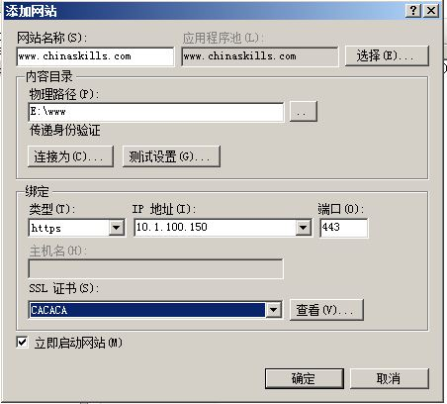
- 设置网站的最大连接数为1000，网站连接超时为60s，网站的带宽为1000KB/S，使用W3C记录日志；禁用父路径；每天创建一个新的日志文件，使用当地时间作为日志文件名；日志只允许记录日期、时间、客户端IP地址、用户名、服务器IP地址、服务器端口号和方法；
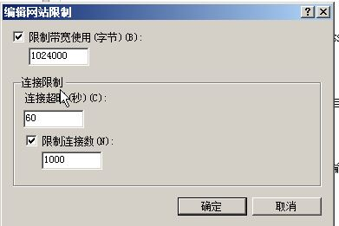
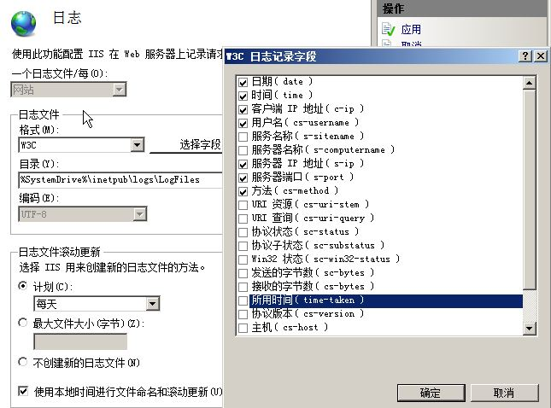

- 安装NLB负载平衡服务，其群集IPv4地址为10.1.100.180/24，新建群集优先级为2，群集名称为www. chinaskills.com，采用多播方式；
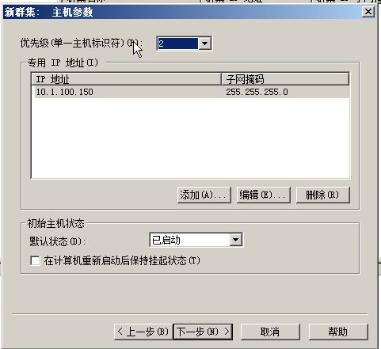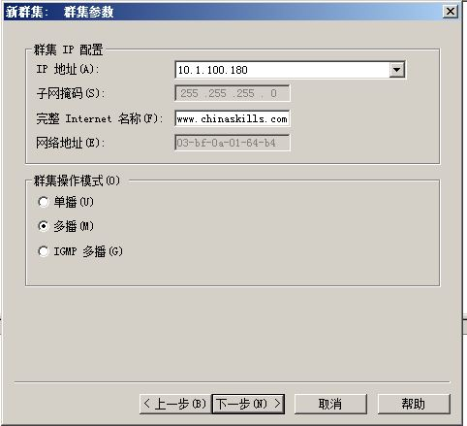
5、配置DFS服务，实现两个服务器的网站主页内容保持同步，空间名称为WEB，文件夹为WWW，复制组为www-backup,拓扑采用交错方式，设置复制在周六和周日带宽为完整，周一至周五带宽为64M；
（三）在主机Win2008-B2中完成备份DNS的部署
1、配置此服务器为备份DNS，其合法域名为bdns. Chianskills.com
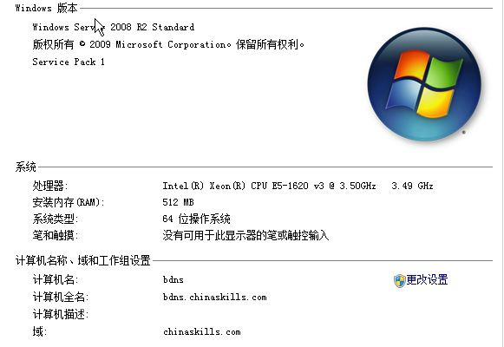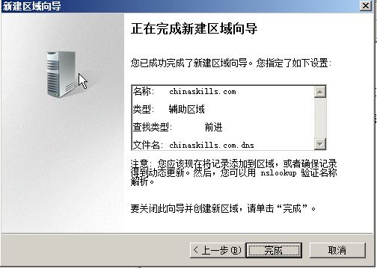
- 将服务器加入到windows域中，将所有的主DNS的区域都复制到备份DNS服务器上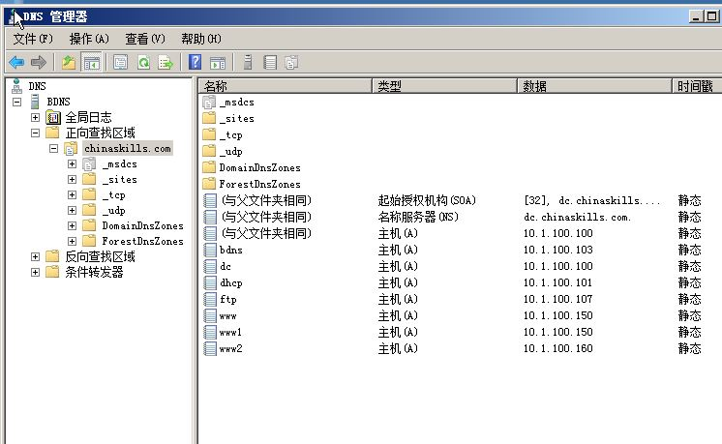

三、在Server 3上完成如下操作:
（一）完成虚拟主机的创建
1、安装虚拟机“Win2008-C1”，其内存为1G，硬盘20G，并将服务器加入到Windows域环境；
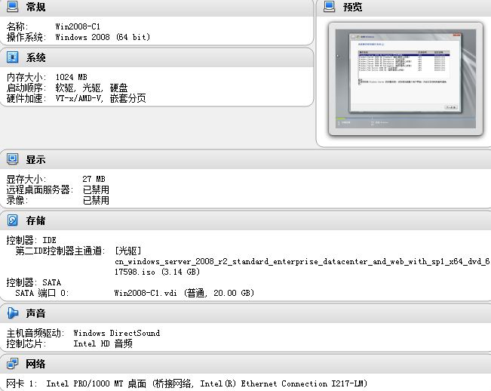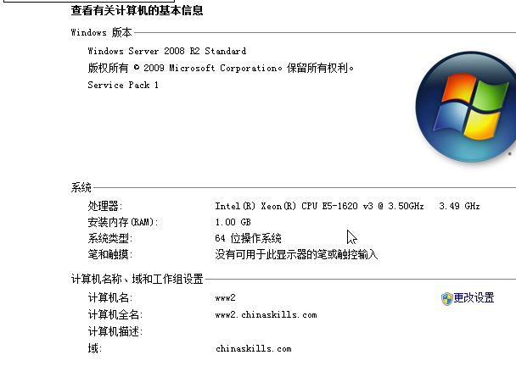

- 在虚拟机“Win2008-C1”中添加SCSI控制器，添加3块SCSI虚拟硬盘，其每块硬盘的大小为3G，将三块硬盘配置为RAID5，对应磁盘盘符为e:\；
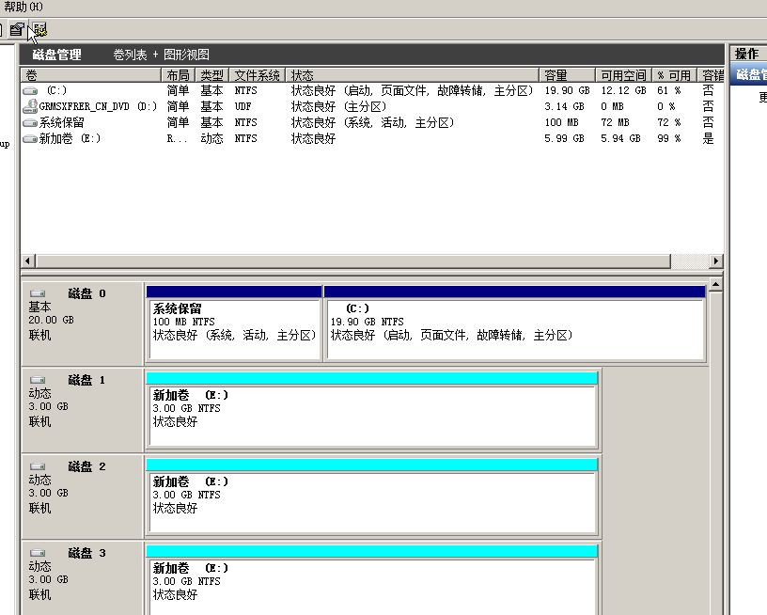
- 在虚拟机“Win2008-C2”其内存为1G，硬盘20G，并将服务器加入到Windows域环境；
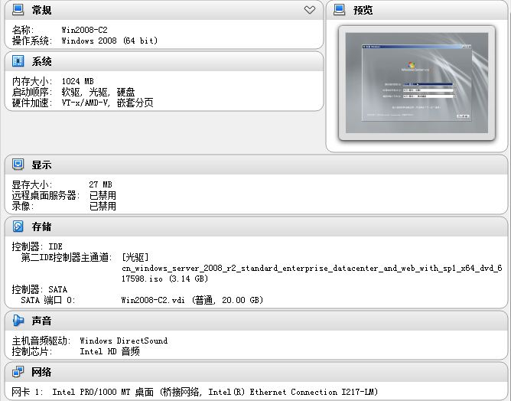
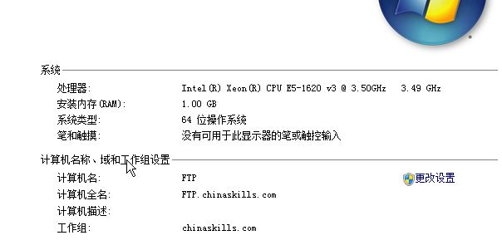

（二）在主机Win2008-C1中完成WEB服务器2的部署
1、在VirtualBox上添加安装两块网卡，一块网卡提供网络服务，其IPv4地址为10.1.100.160/24,，另一块网卡为心跳线网卡，其IPv4地址为11.11.11.12；(15分)
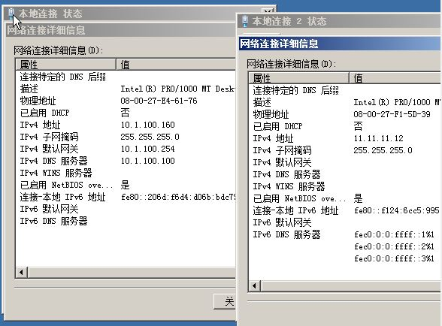
- 安装IIS组件，创建www.chinaskills.com站点，在挂载的磁盘e:\下创建名称为www的文件，在www文件中创建名称为chinaskills.html的主页，主页显示内容“热烈庆祝2015年全国职业技能竞赛开幕”，同时只允许使用SSL且只能采用域名方式进行访问；
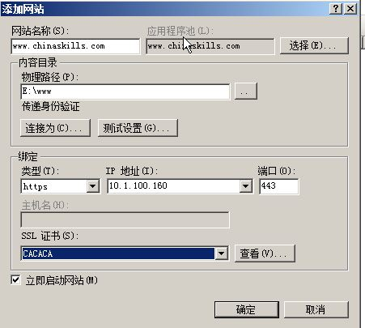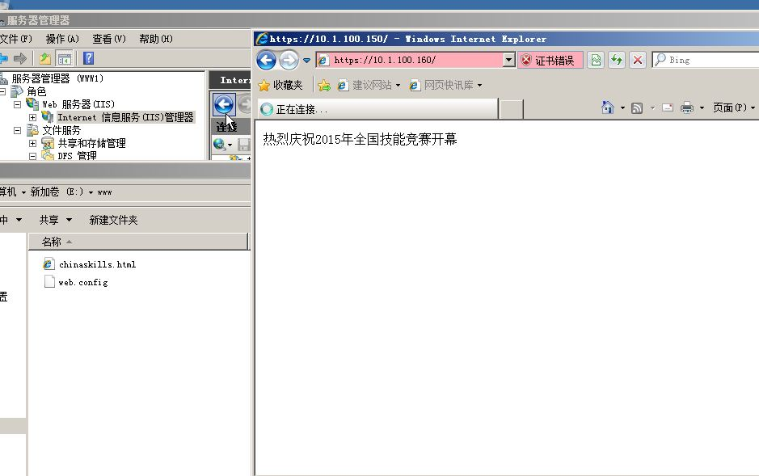
- 设置网站的最大连接数为1000，网站连接超时为60s，网站的带宽为1000KB/S，使用W3C记录日志；每天创建一个新的日志文件，使用当地时间作为日志文件名；日志只允许记录日期、时间、客户端IP地址、用户名、服务器IP地址、服务器端口号和方法；



- 安装NLB负载平衡服务，其群集IPv4地址为10.1.100.180/24，完整的Internet名称为www.chinaskills.com，采用多播方式；


5、配置DFS服务，实现两个服务器的网站主页内容保持同步，空间名称为WEB，文件夹为WWW，复制组为www-backup,拓扑采用交错方式，设置复制在周六和周日带宽为完整，周一至周五带宽为64M；在本机网卡的“本地连接 状体”选项框中点击“详细信息”并将此选项框截图存储为nlb.jpg；
（三）在主机Win2008-C2中完成FTP服务器以及域控服务器角色迁移的部署
1、安装IIS组件的FTP组件，创建FTP站点，ftp.chinaskills.com站点只允许软件部的用户都可以上传文件和下载文件，而其它及匿名用户只能下载文件，但不能上传文件，限制用户上传最大空间为100M，超过80M预警，预警采用电子邮件和记录事务日志；
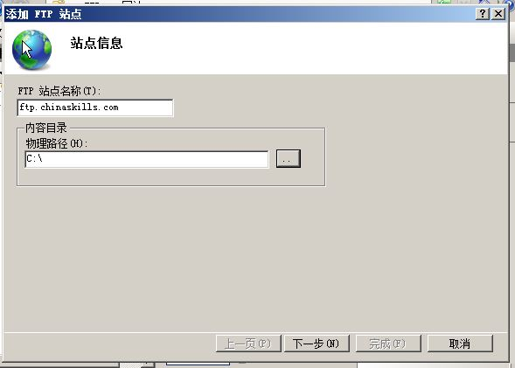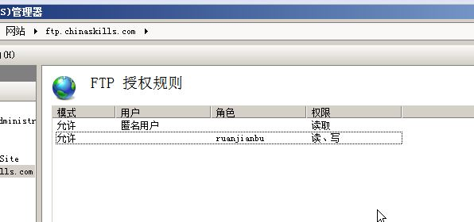
2、建立备份域控服务器，将主域控服务器操作主机角色、全局编录角色迁移至备份域控服务器上；

Linux操作系统部分
【说 明】
1、所有Linux操作系统的root用户的密码为123456，若未按要求设置密码，涉及到该操作系统下的所有分值记为0分。
2、虚拟主机的IP属性设置请按照网络拓扑结构图以及“表3：服务器IP地址分配表”的要求设定。
3、除有特别规定外，其他未明确规定用户密码均与用户名相同。
4、所有操作系统镜像文件及试题所需的其他软件均存放于每台计算机的/根目录下。
5、题目要求的虚拟机均安装于每台主机的D：\virtascualPC目录，即路径为D：\virtualPC\虚拟主机名称。
一、在Server 1上完成如下操作:
（一）完成虚拟主机的创建
安装虚拟机“Centos-A1”,具体要求为内存512MB,硬盘10GB；
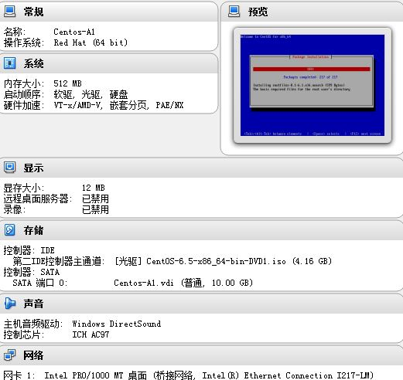
（二）在主机Centos-A1中完成PXE服务器的部署
1、在此服务器上以YUM方式安装DHCP服务，创建作用域网段为10.100.100.0/24，地址池为10.100.100.2-10.100.100.5.指定DNS服务域名为dns.jnds.net，指定DNS服务器以及网关的IP地址信息，设置租约时间172800s，最大租约时间为259200s，指明下一跳TFTP服务器IP信息，同时设置自动安装脚本文件，最终设置DHCP服务为开机自动运行；
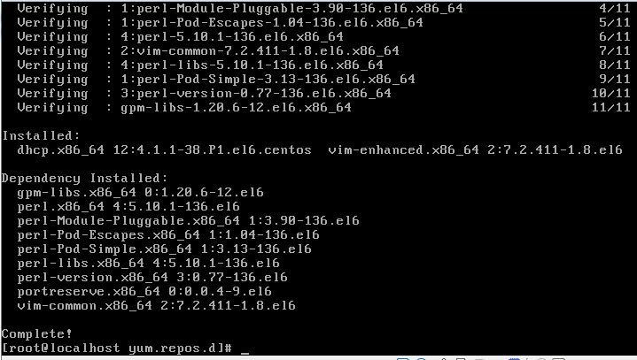
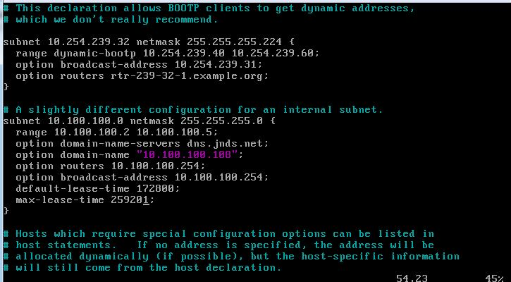
- 在此服务器上以YUM方式安装FTP服务，并将比赛提供的CentOS光盘内容完整拷贝至FTP公共目录下，开启FTP服务的匿名上传及写入权限，最终设置FTP服务为开机自动运行；
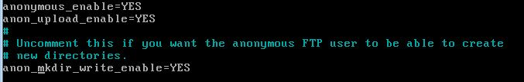
3、通过createrepo命令对FTP主目录下的光盘内容进行关联性重建；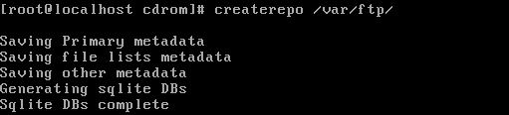
4、在此服务器上以YUM方式安装TFTP服务，并将服务根目录设置为/tftpboot,最终设置TFTP服务为开机自动运行；
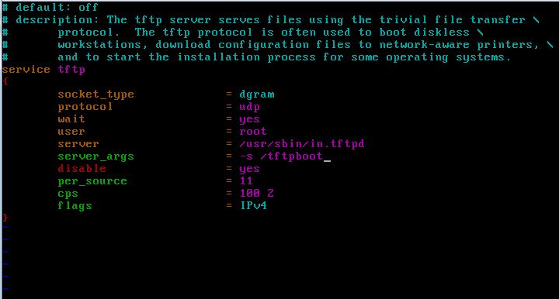

二、在Server 2上完成如下操作：
（一）完成虚拟主机的创建
- 安装虚拟机“Centos-B1”,具体要求为内存512MB，硬盘10GB；
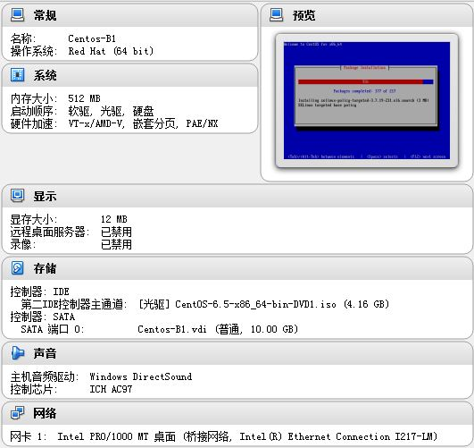

（二）在主机Centos-B1中完成磁盘管理的部署
1、关闭虚拟机的前提下在“Centos-B1”中手动再添加两块硬盘（SCSI类型），容量均为8G，分别将两块硬盘设置为一个主分区（2G容量）和两个逻辑分区（分别2G容量），并完成PV物理卷的初始化操作；
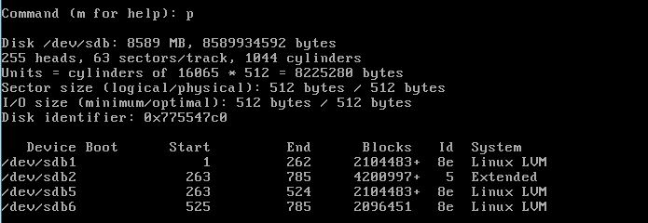
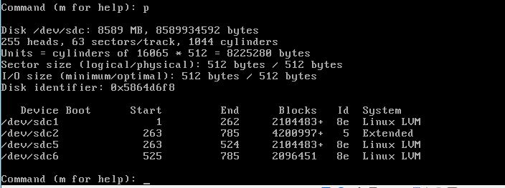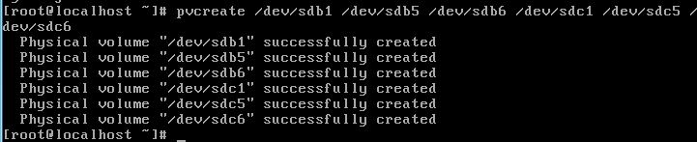
- 将/dev/sdb1及/dev/sdc5加入到卷组VG1中，其显示的逻辑卷名称为LV1，格式化为ext3文件系统，对应挂载目录为/volume，并针对/volume目录实现开机自动挂载；

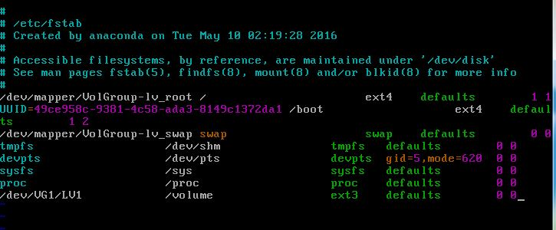

- 针对现有的逻辑卷/dev/vg1/lv1实现在线扩容，将/dev/sdb5分区加入到已有的逻辑卷LV1中，实现目录/volume在线扩容2G容量，总容量达到6G；
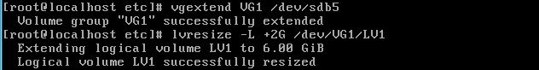
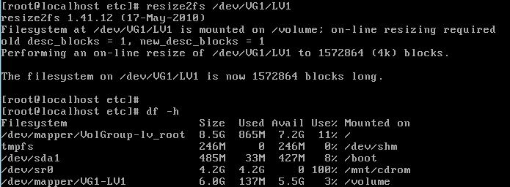
- 利用分区/dev/sdb6及/dev/sdc1完成条带卷的设置，条带容量为8KB，建立的条带卷容量为2G，卷组名称VG1，条带卷名称为stripe1；
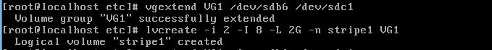
- 利用分区/dev/sdc6、/dev/sdb6及/dev/sdc1完成条带卷的设置，条带容量为64KB，建立的条带卷容量为3G，卷组名称VG1，条带卷名称为stripe2；
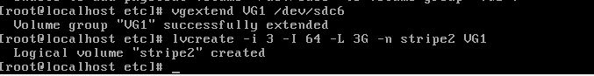
- 借助命令hdparm完成磁盘读写速度的测试，具体命令语法为“hdparm -t逻辑卷名称”，并将截图放置到hdparm.jpg
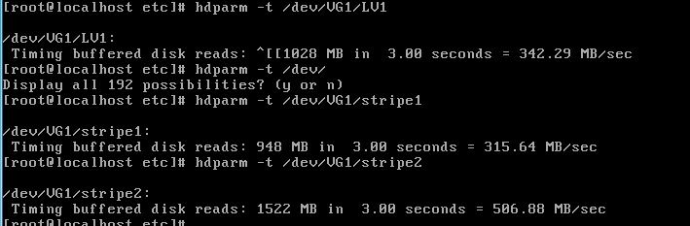

（三）在主机Centos-B1中完成FTP服务器的部署
1、配置多站点FTP服务，创设三个FTP服务站点，域名分别为ftp.jnds.net、ftp1.jnds.net以及ftp2.jnds.net，除站点ftp.jnds.net采用默认配置外，其余站点配置文件名分别为vsftpd1.conf以及vsftpd2.conf，站点主目录分别为 /var/ftp1以及/var/ftp2；
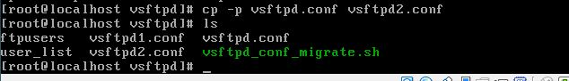
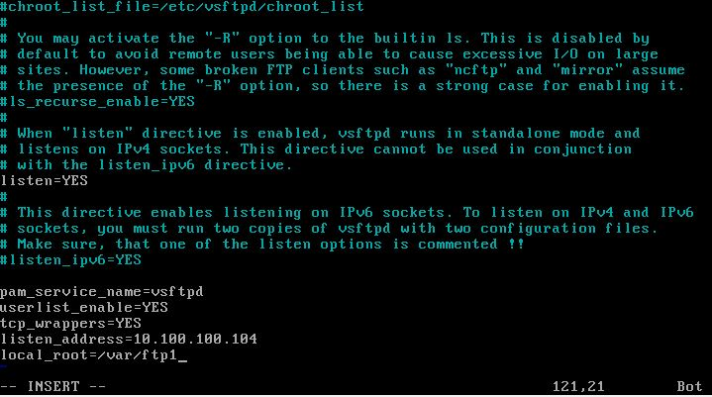
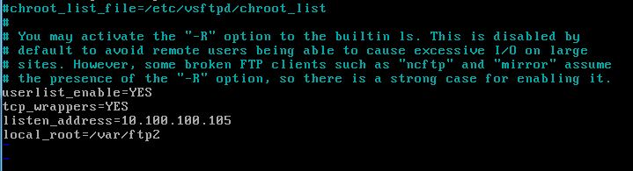
- 在站点ftp.jnds.net中，建立用户ftpuser1及ftpuser2，使得两个用户登录后的主目录是各自家目录，并将两用户限制在监牢（chroot）中
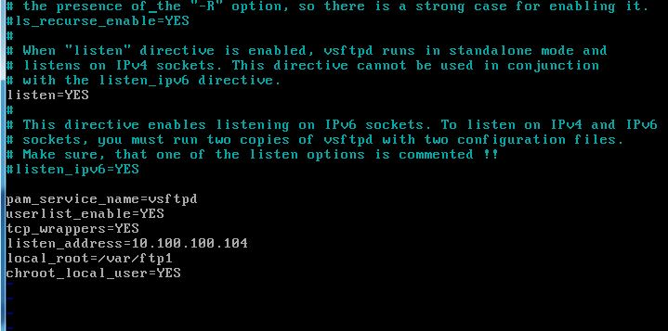
- 在站点ftp1.jnds.net中，建立本地用户ftpuser3及ftpuser4，两个用户共用同一个主目录，并在主目录中具备上传及下载权限。

4、在站点ftp2.jnds.net中，借助自签名证书完成ftps服务的配置，结合ssl实现安全传输，服务证书名为vsftpd.pem，服务私钥名为ftpssl.pem，证书有效期为100天；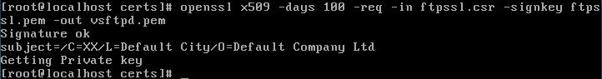
- 在Server 3上完成如下操作：
（一）完成虚拟主机的创建
1、安装名为“Centos-C1”的虚拟机，具体要求为硬盘大小为12GB，内存为768MB，系统为Centos6.5。分区大小为：SWAP分区大小为512M；/boot分区大小为500M，文件类型为ext3；/home分区大小为1G，文件类型为ext3，其余为/分区，文件类型为ext3；
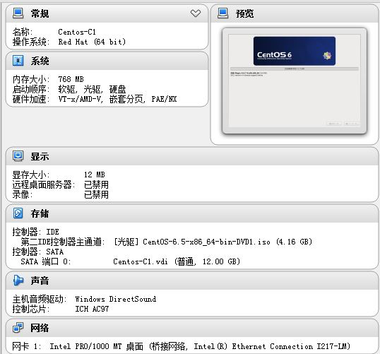
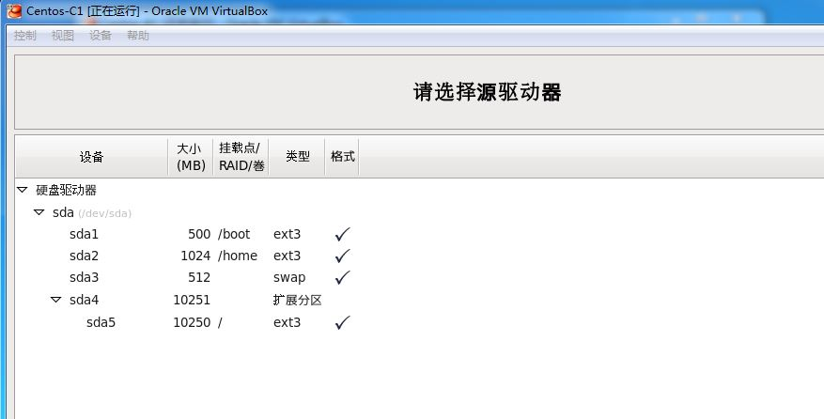
（二）在主机Centos-C1中完成BIND域名服务器以及代理服务器的部署
1、在此服务器中安装配置bind服务，负责区域“jnds.net”内主机解析，五台主机分别为dns.jnds.net 、www.jnds.net、bbs.jnds.net、pxe.jnds.net、ftp.jnds.net、ftp1.jnds.net、ftp2.jnds.net ,做好正反向DNS服务解析，对访问chinaskills.com域的解析转发给win2003_A1；
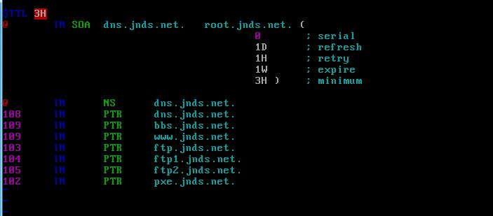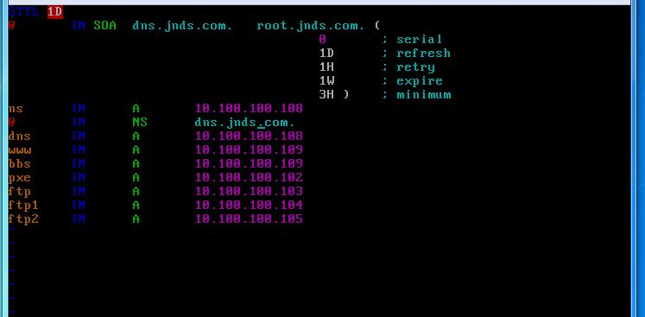
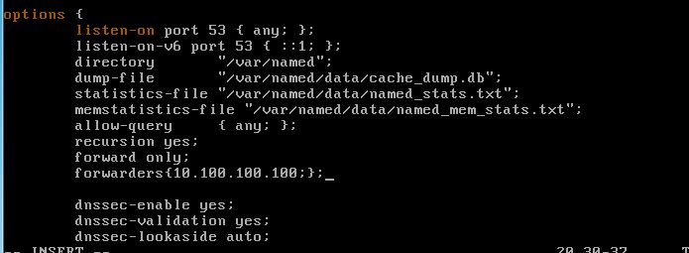
- 安装并完成代理服务器squid的初始配置，使用8080作为代理服务端口，指定DNS服务器IP地址信息，使得squid服务器能够解析域名；

- 设置squid代理服务器采用ufs缓存机制，缓存目录设置为/cache,目录容量为5GB，L1及L2级目录数量分别为16及256，定义高缓存值为512MB；
- 针对主机10.100.100.109/24提供代理服务，为缓解请求队列忙碌，设置重定向器池进程数为20，并将缓存日志存放于/var/squid/cache.log中；
- 在Server 4上完成如下操作：
（一）完成虚拟主机的创建
1、Server4主机系统需借助指定光盘安装CentOS6.5，并在此Linux平台上采用KVM方式安装虚拟机“Centos-D1”，具体要求为硬盘大小为12GB，内存为768MB，系统为CentOS6.5；（小提示：如无法正确安装虚拟机Centos-D1，下述题目中所涉及的虚拟机题目可在Server4真实主机中完成）
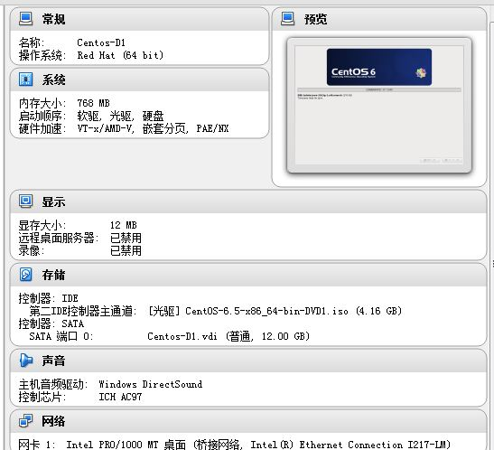
（二）在主机Centos-D1中完成Apache服务器以及MySQL数据库服务器的部署
1、在此服务器中安装httpd服务，建立站点www.jnds.net，其网站主目录为/var/www/html，首页内容为“chinaskills’s website” ；
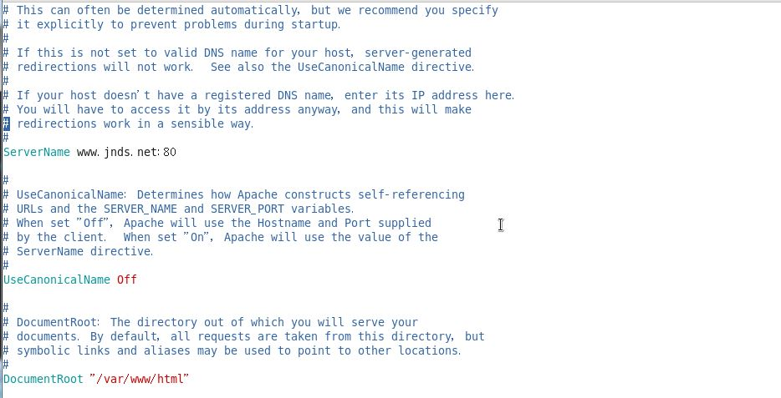
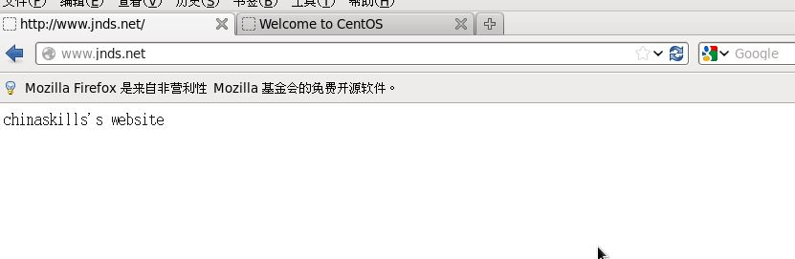
- 使用openssl申请证书，创建自签名证书server.crt和私钥server.key，要求只允许使用域名通过SSL加密访问；
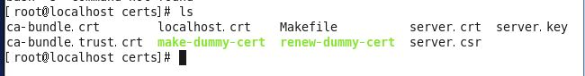
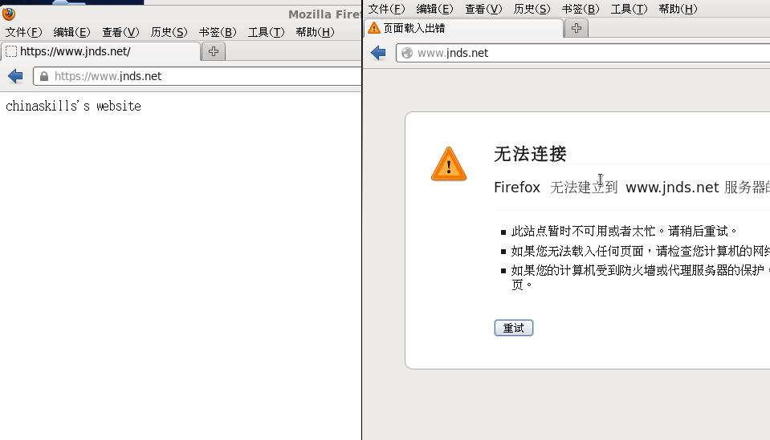
- 将此服务器配置为MYSQL服务器，创建数据库为userdatabase，在库中创建表为username，在表中创建5个用户，分别为myuser1、myuser2、myuser3、myuser4、myuser5，口令与用户名相同，需要对登录网站的用户进行身份验证，表结构如下；

字段名 | 数据类型 | 主键 | 自增
ID | int | 是 | 是
name | varchar(10) | 否 | 否
birthday | datetime | 否 | 否
sex | char(1) | 否 | 否
Password | Char（8） | 否 | 否

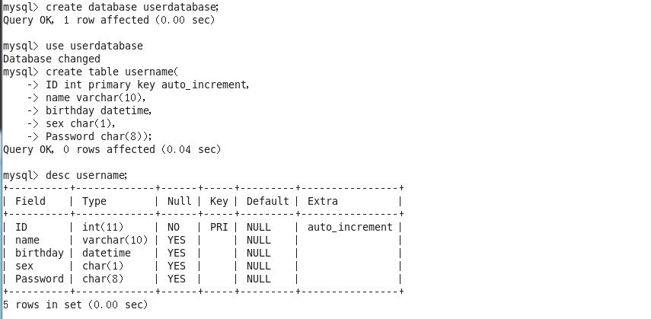
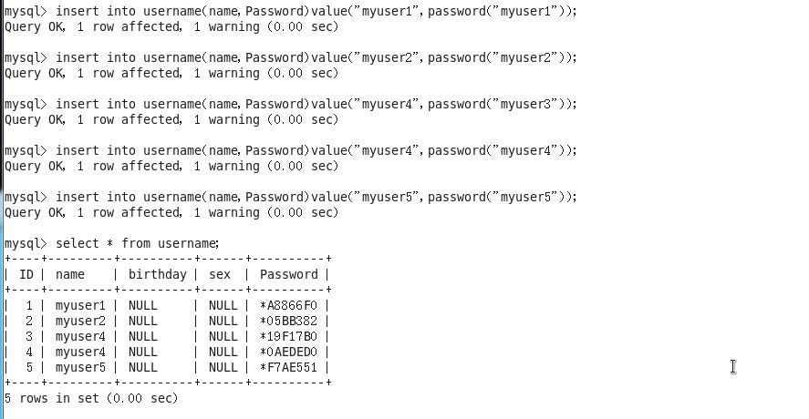

- 在服务器端使用iptables设置防火墙功能,只允许用户访问这台服务器的WWW服务，而服务器只能被动地接受连接请求，不能主动的发起连接；

